Standardarbeitsanweisung Stammdatenpflege in Albis

Zweck und Anwendungsbereich
Sicherstellung eines konsistenten und EDV-technisch auswertbaren Datenbestandes

Sicherstellung der Kommunikation mit Pat. und Angehörigen / Pflegeheim etc.

Medikamente: sinnvolle und EDV-technisch auswertbare Verordnungen

Prinzip
z.Zt. keine

Geräte und Material
- Albis
- Köpfchen (!)
- Sorgfalt (!!!)

Schriftliche Unterlagen
- Albis-Handbuch (ggfls. als PDF-Datei)

Durchführung

Patientenaufnahme (neuer Patient)
a) Chipkarte vorhanden
- einlesen, neu anlegen
- Arztzuordnung
- Scheinanlage (BEACHTEN: ÜBERWEISER, ggfls. neu KORREKT mit Arztnummer!!! Anlegen)
- Patientenstammdaten:
- männl./weibl. Zuordnen!
- 1. Telefonnummer unter TELEFON eintragen
- ggfls. 2. Telefonnummer unter ARBEITGEBER eintragen
- Schwanger: Entbindungsdatum eintragen
- WICHTIG:
unter „weitere Informationen“ Laborsonderziffern (3498, 7C, etc.) KOMPLETT erfassen!

b) Chipkarte nicht vorhanden
s.o., Reihenfolge angepasst,
ggfls. Versicherungsnummer bei KK erfragen

KLÄREN: Risikofaktoren (werden z.Zt. NICHT erfasst!)

„weitere Informationen“
- Ggfls. UNBEDINGT Laborkennziffern eingeben (meist 3494 oder 3498)
Aufruf: <STRG> + „1“, Button „Weitere Informationen“, rechts unter Laborkennziffern IN BEIDEN FELDERN ALLE [wirklich ALLE!!!] zutreffenden Ziffern eintragen:
- 3498 für Diabetes
- 3494 für Nierenkrank
- 3496 für Transplantiert (AUCH wenn früher!, ZUSÄTZLICH zu 3494!)
- 3496 auch bei Immunsuppression z.B. Kortison (AUCH wenn früher!, ZUSÄTZLICH!)
- Ggfls. UNBEDINGT Anmerkungen eintragen:
Zeile (1) „Labor / DMP“: Eintrag z.B. „Diabetes“, „Niere“
Zeile (2) : Laborkennziffern (ggfls. als Wiederholung, plus Extraziffern z.B. 7C bei Insulin usw.)
Zeile (3) „DMP“: HA /AS, PLUS Datum der Einschreibung (Monat / Jahr, z.B. 11/03)

Erste Vorstellung (zum LABOR)

Messen + Notieren:
- RR
- Größe (fragen)
- Gewicht, messen

Labor laut Liste

Erste Vorstellung (DOC) / kurz nach Labor
Keine extra Vitalparameter (RR, Gewicht), wenn kurz zuvor (typisch: < 7 Tage) geschehen.

Dauermedikamente (neuer Patient)
BEI ERSTER VORSTELLUNG:
- Patient hat Liste mit/weiß Bescheid: eintragen !
- Keine Angaben: DRINGEND, UNBEDINGT auf Mitbringen hinweisen !

Eintragen:
Medikament + „F3“ -> auswählen -> übernehmen

Achtung: KEINE Reimporte eintragen!!! (Muss der Apotheker ohnehin abgeben. Der Eintrag in Albis verringert aber den für Verordnungen verfügbaren Platz!!!)

VERORDNUNG = Einnahmevorschrift

- muss von Hand eingetragen werden

Nach der Übernahme MINDESTENS: „Leertaste“ + KLAMMER AUF + mindestens 2 // HÖCHSTENS 3 Bindestriche + KLAMMER ZU

INHALT:
zwischen den Bindestrichen KEINE LEERZEICHEN

keine Nullen als Platzhalter (besser nichts!)

BEISPIEL:
1.1.2004 | Adalat Nr. 100 5 mg (1--1) | 123121231

Alles ist richtig eingegeben worden, wenn die PZN (Pharmazentralnummer) in der dritten Spalte stehen bleibt. Bei falschen Eingaben erscheint eine Reihe Fragezeichen; dann Eintrag korrigieren!

Dauerdiagnosen (neuer Patient)

DD aufrufen ( KURZFORM: <STRG> + „2“ )
Falls leer (aus prüftechnischen Gründen):

EINE Standarddiagnose aus kleiner Liste:
- Lange Variante: SHIFT-F3: Liste einsehen und übernehmen
- KURZE Variante: KÜRZEL z.B. „cni“ plus SHIFT-F3 Kürzel abrufen

Im übrigen werden die DD als Freitext eingegeben (Ärzte). Eine ICD-Codierung muss vorläufig nicht erfolgen (wird am Quartalsende generiert).

FALLS DENNOCH EINGABE ERWÜNSCHT:

ZU BEACHTEN: Bei der Übernahme aus der vorgegebenen ICD-Liste wird der eigene Text OHNE RÜCKFRAGE durch den Standardtext ersetzt!

Sollte die Eingabe FREI erfolgen, so muss folgende Syntax STRIKT beachtet werden:
Diagnose wie gewohnt eingeben, danach:
- LEERTASTE
- Geschweifte Klammer AUF << ALT-GR + 7 = { >>
- OHNE JEDE LEERTASTE ICD-Code eingeben (z.B.: I10.0).
- NULLEN beachten (EDV NULL ist NICHT Vokal „O“!)
- PUNKT zum Trennen (nicht Komma oder anderes)
- Geschweifte Klammer ZU << ALT-GR + 0 = } >>

BEISPIEL:

ED 90 art. Hypertonie {I10.0G}
Hilfestellung:
unter „Extern -> ICD10“ steht (ggfls. nach Einrichtung) an jedem Arbeitsplatz ein kleines, aber extrem schnelles Suchprogramm zur Verfügung (reine Suche, keinerlei Übernahme nach / Beeinflussung von Albis).

Rezepte

Aufruf

- KURZFORM:
Kassenpatient: <STRG> + „R“
Privatpatient /Privatrezept bei Kassenpatient: <STRG> + „P“
- LANGFORM:
MAUS:
[Menü] – [Formulare] – [Rezept] -> Rezeptformular wählen
TASTATUR:
<ALT> + „F“, <ALT> + „R“ -> richtiges Rezeptformular wählen

Der Cursor steht nun im ersten Medikamentenfeld.

Eingabe

NEUES MEDIKAMENT:
- Die ersten Buchstaben des gesuchten Medikamentes eingeben (meist reichen die ersten 4).
- <F3> drücken
- Liste durchscrollen
- REIHENFOLGE zur Auswahl:
- Medikament (linke Spalte)
- Dosierung (zweite Spalte, „Darreichung“)
- Packungsgröße (rechte Spalte)

ACHTUNG:
Wenn der Warnhinweis „Medikament außer Vertrieb“ erscheint, Medikament NICHT übernehmen!!! Alternative suchen!

Medikament aus vorhandenen Dauermedikamenten übernehmen:
- Rechts oben Liste mit Dauermedikamenten durchscrollen
- gewünschtes Dauermedikament mit Doppelklick ODER Button „Verschreiben“ übernehmen

Medikament aus „kleiner Liste“ (KLL) übernehmen:
- Die ersten Buchstaben des gesuchten Medikamentes eingeben (meist reichen die ersten 4).
- <SHIFT> + <F3> drücken
- Liste durchscrollen, gewünschtes „Medikament“ übernehmen
- ACHTUNG:
ausgedruckt wird IMMER nur der Text, der in der kleinen Liste rechts unter „Text“ steht.
Die Bezeichnung im Rezeptfeld „Medikamente“ wird NICHT ausgedruckt!!!
- Bei Änderungen:
- wenn dauerhafte Änderung gewünscht (BITTE: AUSSCHLIEßLICH durch autorisiertes Personal vorzunehmen!!!):
IMMER in der „kleinen Liste“ selber das Textfeld ändern
- bei Änderungen im Einzelfall:
Änderungen müssen IMMER im Feld „Zusätze“ (rechts neben „Medikament“) erfolgen.
Bitte bedenken, dass Änderungen in der (sichtbaren) TEXT-Zeile NICHT übernommen werden!
- Die korrekte Übernahme aus der „kleinen Liste“ wird ersichtlich aus der Bezeichnung „kll“ im Button „Zusätze“

Zusatztext auf Rezept ausdrucken:
- Bei Änderungen des Zusatztextes (z.B. eine auf dem Rezeptformular auszudruckende Signatur / Einnahmeverordnung, oder z.B. Hinweisen wie „Genehmigung durch KK erforderlich“, Diagnosen usw.) erscheint die Bezeichnung „zus“ im Button „Zusätze“
- Bitte die maximale Gesamtlänge beachten (es passen nur 6 Textzeilen auf ein Formular).

Weitere Bedingungen:
- Bei Hilfsmitteln (Nadeln, Lanzetten usw.) IMMER „7“ ankreuzen!
- Bei Impfstoffen immer die „8“ ankreuzen!
- Bei Sprechstundenbedarf (Betaisadona, Gaze usw.) immer die „9“ ankreuzen!
- Bei BTM-Rezepten: unbedingt aus KLL „S.:“ mit übernehmen
- Bei „nur“ apothekenpflichtigen Verordnungen: unbedingt aus KLL Zusatz „Begründung“ mit angeben

aut idem:
Anzukreuzen bei gewollter Originalverordnung (!).
Leider gibt es keine Möglichkeit, dieses Feld zu speichern; im Einzelfall muss dies gewusst werden.

GENERELL bei:
- Insulinen
- Immunsuppressiva

Weitere Hinweise:
- Bitte NIEMALS eine bereits an den Patienten ausgegebene Verordnung löschen!
- Bei Änderungen: das alte Formular kann mit <F3> erneut aufgerufen werden. Auf NEUEM Rezeptformular ausdrucken. NIEMALS das alte Rezept überdrucken!

Neues Medikament (u.U. einschließlich Dosierung!) in die Dauermedikamente übernehmen:
- rechts in der Medikamentenzeile auf den Button unter „Dauer“ Klicken

Taxischeine

Aufruf

  - KURZFORM: <STRG> + „0“ (NULL)
  - LANGFORM:
MAUS:
[Menü] – [Formulare] – [Krankenbeförderung]
TASTATUR:
<ALT> + „F“, <ALT> + „ö“

Ggfls. Abfrage wg. Privatpatient ignorieren (obwohl „eigentlich“ ein Attest auf einem Privatrezept der richtigere Weg wäre)

Eingabe

Ankreuzen:
- von / nach
- ggfls. Befreiung ja/nein
- weitere Felder (Wartezeit etc.) rechts ggfls. ändern

Besonderheiten (ab 1.1.2004)
- bei UNAUFSCHIEBBAREN Fahrten bzw. Termin innerhalb höchstens 1 Woche: Als Notiz „Notfall“ auf dem Formular vermerken!
- bei geplanten Fahrten (mindestens 6 Tage später):
in Albis das Formular „2fahr“ aufrufen, aus Word ausdrucken, ankreuzen, dem Pat. mitgeben mit dem Hinweis, dass die Fahrt einzeln bei der KK beantragt werden muss (siehe gesonderte Anweisung)

Krankenhauseinweisung

Aufruf

- KURZFORM: <STRG> + „Y“
- LANGFORM:
MAUS:
[Menü] – [Formulare] – [Krankenhauseinweisung]
TASTATUR:
<ALT> + „F“, <ALT> + „K“

Ggfls. Abfrage wg. Privatpatient ignorieren (obwohl „eigentlich“ ein Attest auf einem Privatrezept der richtigere Weg wäre)

Eingabe
MINIMUM:
- Diagnose eintragen
- Krankenhaus eintragen

Arbeitsunfähigkeitsbescheinigung (AU)

Aufruf

  - KURZFORM: <STRG> + „J“
  - LANGFORM:
MAUS:
[Menü] – [Formulare] – [AU]
TASTATUR:
<ALT> + „F“, <ALT> + „A“

HINWEIS: Datum-Kurzeingabe SIEHE 5.16 !

Ggfls. Abfrage wg. Privatpatient ignorieren (obwohl „eigentlich“ ein Attest auf einem Privatrezept der richtigere Weg wäre)

Eingabe

Ankreuzen / Eingeben:
- Erst- oder Folgebescheinigung
- ggfls. AU seit …
- Diagnose mit <F5> (aus Dauerdiagnosen) auswählen
- HINWEIS: Datumsabkürzungen SIEHE 5.16 !

Überweisung (Arzt)

Aufruf

  - KURZFORM: <STRG> + „U“
  - LANGFORM:
MAUS:
[Menü] – [Formulare] – [Überweisungen] -> Überweisungsformular wählen
TASTATUR:
<ALT> + „F“, <ALT> + „Ü“ -> Überweisungsformular wählen

Ggfls. Abfrage wg. Privatpatient ignorieren

AUSWAHL
Es sind mehrere Standardüberweisungen vorgegeben (Karteireiter OBEN!), die ausgewählt werden können. (BITTE diese Standardformulare NUR durch eingewiesene Mitarbeiter ändern lassen!!!)

NORMALFALL:
- Überweisung auf Wunsch bzw. in Folge:
- Standardformular nehmen, ggfls. anpassen
- Überweisung wegen besonderer Fragestellung:
- wie oben Formular auswählen, ggfls. anpassen
- Fragestellung im Textfeld eintragen ODER
- Diagnose mit <F5> übernehmen

Eingabe

NORMALFALL (Überweisung auf Wunsch bzw. in Folge):
- Standardformular wählen, ggfls. anpassen
- Standard: „zur Mit- / Weiterbehandlung“
- Standardtext: „Patient bekannt“ bzw. „Pat. bek.“

Überweisung wegen besonderer Fragestellung:
- wie oben Formular auswählen, ggfls. anpassen
- Fragestellung im Textfeld eintragen ODER
- Diagnose mit <F5> übernehmen

Laborkarte

Aufruf und Eingabe

- Wird nur mit Formularkopf bedruckt (<STRG> + „M“)
- Weiteres Ausfüllen per Hand

Überweisung (Labor)

Aufruf

  - KURZFORM: <STRG> + <SHIFT> + „U“
  - LANGFORM:
MAUS:
[Menü] – [Formulare] – [Überweisungen] -> Überweisungsformular wählen
TASTATUR:
<ALT> + „F“, <ALT> + „Ü“ -> Überweisungsformular wählen

Ggfls. Abfrage wg. Privatpatient ignorieren

Eingabe

Ankreuzen / Eingeben:
- Ggfls. UNBEDINGT Laborkennziffern eingeben (meist 3494 oder 3498)
- FALLS diese Ziffern NICHT AUTOMATISCH erscheinen: UNBEDINGT nachträglich in den Stammdaten ändern!!! (<STRG> + „1“, Button „Weitere Informationen“, rechts unter Laborkennziffern IN BEIDEN FELDERN ALLE [wirklich ALLE!!!] zutreffenden Ziffern eintragen.)
- Dauerdiagnosen mit <F5> wählen (EINE Diagnose reicht…)

Heilmittelverordnung Nr. 13 (blau)

Aufruf

  - KURZFORM: <STRG> + <SHIFT> + „3“
  - LANGFORM:
MAUS:
[Menü] – [Formulare] – [Heilmittelverordnungen] -> 1. Formular wählen
TASTATUR:
<ALT> + „F“ – [Heilmittelverordnungen] -> 1. Formular wählen

Ggfls. Abfrage wg. Privatpatient ignorieren

Eingabe

Ankreuzen / Eingeben:
- Erst- oder Folgeverordnung
- Langfrist ja/nein
- Hausbesuch ja/nein
- Diagnose und Spezifikation eintragen (<F5> auswählen)
HINWEIS:
- ggfls. Hilflosigkeit
- ggfls. diabetischer Fuß
- usw.!

Verordnungsmenge:
- KG: 6x
- Fußpflege: 3x

MUSTER SIEHE Folgeseiten!
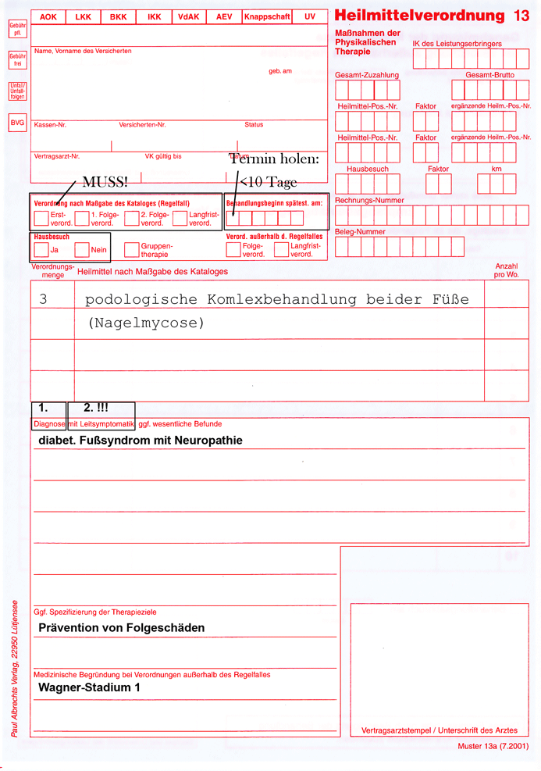
MUSTER Verordnung Fußpflege

MUSTER Verordnung Krankengymnastik
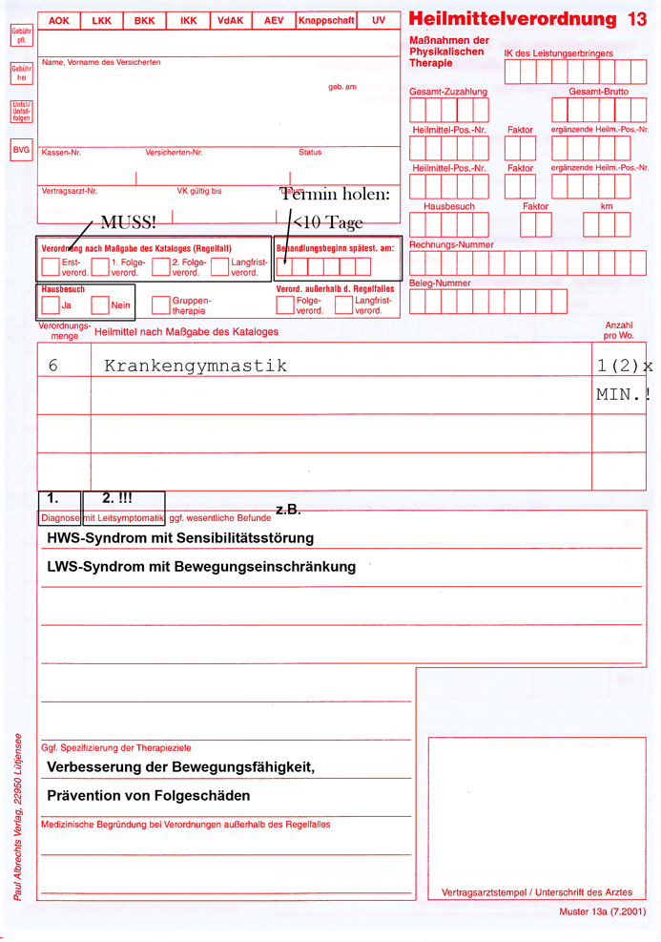

Ausdruck von Patienteninformationen:

Zweck und Anlass

Patienteninformation ( <STRG> + „7“ ):
- Generell soll jede Medikamentenänderung auch in den Dauermedikamenten (<STRG< + „3“ ) vermerkt werden!
- Entsprechend werden nach jeder Medikamentenänderung (mindestens) ZWEI neue Exemplare ausgedruckt:
- EIN Exemplar zum Mitgeben
- EIN Exemplar zum Verbleib in der Akte
- Ggfls. ein Exemplar für den Hausarzt / bei Einweisung für die Klinik (HINWEIS: „74“ abrechnen!)

„Tetra-Pack“ (Komplettinfo z.B. für stationäre Einweisung):
- besteht aus:
- Patienteninformation ( <STRG> + „7“ )
- Ambulanz: Labordatenblatt (s.u.)
- Dialyse: Kopie vom gelben + roten Laborbogen + Dialyseprotokoll

Vorgehen

Patienteninformation ( <STRG> + „7“ ):
- vorher grobe Sichtprüfung auf Korrektheit
- Ggfls. Inhalte ankreuzen / auswählen (Standard: Dauermedikamente / mit Einnahmeverordnung, Dauerdiagnosen, Cave)
- Nach Übergabe den Patienten IMMER darauf hinweisen, dass er bitte die Übereinstimmung mit den TATSÄCHLICHEN Medikamenten nochmals prüfen und uns von Abweichungen ggfls. informieren soll!!!

Labordatenblatt:
- GEHE ZU Labordaten (Icon anklicken ODER Taste <F9> )
- ggfls. mit der Maus irgendein Laborfeld anklicken
- <STRG> + „D“ ODER
Icon „Druck“ ODER
[Patient] – [Drucken] ODER
<ALT> + „P“, <ALT> + „R“
- Jetzt MUSS das Dialogfeld mit dem Titel „Laborblatt Druck“ erscheinen (!!!); SONST:
abbrechen und noch mal mit der Maus irgendein Laborfeld anklicken, <STRG>+D
- STANDARD:
Ausdruck der letzten 3 Spalten: erstes Auswahlfeld („Letzte … Spalten“) anklicken, die Zahl auf „3“ ändern
- BEI ARBEITSPLÄTZEN MIT NADELDRUCKERN: NICHT lokal ausdrucken!!! sondern: unter „Drucker“ den nächstgelegenen Laserdrucker (z.B. Kanzel 2) wählen!
- mit „OK“ Ausdruck bestätigen

HINWEIS: Eingabe in Datumsfeldern (betrifft ALLE Formulare!):

In ALLEN Datumsfeldern kann das Datum wie folgt eingegeben werden:
  - Kurzform:
- KEINE Eingabe von Punkt / Komma (z.B. 010104 = 1.1.2004)
- es kann alles weggelassen werden, was im selben Jahr / Monat liegt:
z.B. (am 1. Januar 2004):
Eingabe von „01“ wird ergänzt zu „01.01.2004“
Eingabe von „0105“ wird ergänzt zu „01.05.2004“
  - DATUM HEUTE:
EINFACH „F3“ eingeben
  - Datum vor / zurück:
<F7> = 1 Tag zurück
<F8> = 1 Tag vor
  - Zeitsprung vorwärts:
Eingabe von „1T“ + <F3> zählt einen Tag vorwärts; „3T“ +<F3> = 3 Tage usw.
„1W“ + <F3> zählt eine Woche vorwärts usw.
“1M“ + <F3> zählt einen Monat vorwärts usw.
“1J“ + <F3> zählt ein Jahr vorwärts usw.

HINWEIS: Übernahme von „Alte Med.“ (<SHIFT> + <F3>):

GENERELL sollen Medikamente und Verordnungen AUSSCHLIEßLICH übernommen werden aus:
- Dauermedikamente
ODER
- KLL (Kleine Liste Medikamente, <SHIFT> + <F3>)
ODER
- „Gelbe Liste“ (<F3>).

Die Übernahme von alten Verordnungen (<SHIFT> + <F3>) ist GENERELL nur als absoluter Notbehelf zulässig, da hier z.B. überhaupt nicht geprüft wird, ob es das Medikament etc. überhaupt noch gibt usw., und daher ggfls. jegliche früheren Fehler erneut gemacht werden!!!
Derjenige, der ein Medikament aus den alten Medikamenten übernimmt, ist dafür zuständig bzw. verantwortlich, dass der Medikamentenstamm bzw. die Dauermedikamente entsprechend geändert werden!!!

HINWEIS: Eingabe in „Kleine Liste Medikamente“:

Änderungen in den Stammdaten der kleinen Liste werden bitte AUSSCHLIEßLICH durch besonders autorisierte Mitarbeiter vorgenommen!!! Die Liste ist inzwischen ziemlich aufgebläht und unübersichtlich, teilweise falsch.
ALLE Anderen MA ändern bitte bedarfsweise im Feld „Zusätze“ den übernommenen Text PRO VERORDNUNG!

Kontrollen und Anpassung

Jeder MA kontrolliert stets im laufenden Betrieb die von ihm aufgerufenen bzw. gesehenen Daten auf formale und inhaltliche Korrektheit. Bei Abweichungen: s.u.!!!

Vorgehen bei Abweichungen

GENERELL GILT:

Derjenige, der eine Abweichung von den o.g. Regeln feststellt, ist dafür zuständig bzw. verantwortlich, dass die Abweichung bzw. Unregelmäßigkeit umgehend korrigiert wird, bzw. ein eingewiesener Mitarbeiter von der Abweichung informiert wird, der dann seinerseits für die sofortige Korrektur zuständig ist, und / oder (noch besser) den noch nicht eingewiesenen MA entsprechend einweist bzw. informiert!!!

mitgeltende Dokumente
z.Zt. keine

Bemerkungen
z.Zt. keine

ERGÄNZUNGEN / VERSIONSHISTORIE

Datum | Inhalt | Verantwortlich | Freigabe | Veröffentlicht am
19.1.2004 | Urfassung: Stammdatenpflege | Schni | <NEIN> | <NEIN>
21.2.2004 | Ergänzung: Laufende Pflege | Schni
16.3.2004 | Abschluss | Schni | Schni | 15.6.2004

